【附件三】國泰人壽AI服務應用案件上線檢核表
需求單位：__________部__________科 填寫日期：___年___月___日
*為專案規劃完成時，應辦理檢核項目，其餘項目應於專案上線前辦理檢核
填寫說明：
1.本表由需求單位填寫，開發單位協助，並應事先洽相關評估單位確認，需求單位如有需要亦得另附簡報或其他文件補充說明。
2.需求單位檢核及評估結果，須經評估單位確認同意，由需求單位彙整各評估單位回覆內容並更新檢核表後，依該案所屬審查層級及程序辦理。
3.第一階段：專案規劃完成後，請完成【AI服務應用案件檢核暨風險評估表】及【AI服務應用案件上線檢核表】有標示*的部分。
4.第二階段：專案上線前，請完成【AI服務應用案件上線檢核表】。
5.適用上如有疑問，可先洽數據暨人工智慧發展部資料治理科聯繫。
專案名稱：
*一、AI服務  應用風險評估 | ※若【AI服務應用案件檢核暨風險評估表】的5.6綜合評估結果為高風險者，請填報1.1  1.1請評估是否需要委託外部獨立且適格之專業第三方進行模型決策及產出的審查驗證。  ○是，第三方驗證機構名稱：_____________  如本題勾選「是」，請一併提供驗證結果報告。  ＊亦得由同集團之評測單位進行獨立之審查驗證。  ○否，請說明本案尚無須委請第三方驗證之原因：____________  ＊評估單位：數據暨人工智慧發展部
1.2請說明本案已辨識流程中可能產生之作業風險，並設計相應管控機制、配套措施或宣導方案？__________________________________________________
＊管控機制舉例：作業流程卡控、業務資料分權管理、定期資料盤點、資料上傳警示語提醒…等。＊評估單位：風險管理二部
*二、合規評估 | 2.1 遵循資通安全、個人資料保護等法規  ○已填具【新業務與服務評估檢核表】者，檢附該文件  ○未填具【新業務與服務評估檢核表】者，請續填2.3  2.2運用AI系統(包含但不限於創作、導入、介接等行為)之歷程，是否均已遵循智慧財產權法規之規定?  ○是  ○否，請說明原因___________  ※使用之資料來源、創作成果及應用場域等均應自行確認符合智慧財產權法規之要求。確認方式包括但不限於確認其來源資料已獲授權使用、確認使用方式(如全文指引、摘錄)及應用場域(如是否作為商業使用)已符合附條件之授權要求、涉及使用非本公司所有之專利/商標前已取得授權或讓與等。  2.3 若有其他應遵循規範說明如下：(請依序列示規範名稱及評估說明)  ＊評估單位：法令遵循部、資訊安全部、風險管理二部
*三、第三方業者評估 | ※委託第三方業者「導入」係指委託第三方業者進行系統規劃、資料蒐集、模型建立與驗證之謂。如僅購入第三方業者研發的現成AI套件、或以訂閱制之形式使用現成服務，且不涉及額外開發（如API串接）則無需適用AI服務應用案件之風險評估及上線檢核表進行評估程序，依採購程序等相關規範辦理。  ○3.1本案係國壽自建系統  ○3.2本案係委託第三方業者開發建置/導入AI系統  第三方業者名稱：_____________ 統編：_____________  3.2.1請說明第三方業者之專業知識及過往經驗 (可提供第三方檢附之相關佐證，如系統/資訊規格、資安認證、資料保護措施等)  ________________________  3.2.2是否提供契約（或契約草稿）以供法務室檢視  ○是，請填寫公文編號______________  ○否  <註>契約是否明定專案導入範圍、第三方業者的責任範疇、留存受託事項之執行紀錄、未達契約約定標準之處理方式，及契約終止後之資料或系統遷移機制。  3.2.3是否涉及與第三方業者之個人資料傳輸  ○是，請說明___________________________  ○否  <註>如與第三方業者涉及個人資料傳輸，契約應載明資料保護措施相關協議（如懲罰性損害賠償、加密傳輸、儲存要求、契約解除、終止或終了後之刪除作業）。  ＊評估單位：數據暨人工智慧發展部、(涉及個人資料傳輸)風險管理二部
四、其他評估項
第一章 建立治理及問責機制 | 檢視結果 | 檢視結果說明  (請說明或檢附相關資料)
*1.1是否已界定相關職責、人員之角色、功能?  1.請填寫相關權責單位之全銜及人員。  2.開發人員不得與上線前驗證之人員相同。  3.維運監控單位：監控資料、程式、環境有無異常。  4.定期審核單位：依照成效指標定期驗證AI服務。 | □是  □否 | 需求單位：  開發單位及人員：  上線前驗證單位及人員：  上線後維運監控單位：  上線後定期審查單位：  ＊評估單位：數據暨人工智慧發展部
*1.2請確認是否能說明導入AI服務規劃目的及效益? | □是  □否 | ※請說明導入AI應用之規劃目的及導入後效益 ______________  ＊評估單位：數據暨人工智慧發展部
1.3請確認是否能說明本案整體系統架構、資料流程及必要技術文件及相關紀錄保存妥適性。  ※如為GenAI，請說明本案之護欄機制及整體技術架構規劃。  ＊請附上相關佐證文件，例如系統架構及資料流程說明文件(例如從何系統拋送串接、辨識完如何回吐、傳輸過程說明)，可以另附簡報方式呈現說明，範例請參考附件「資料流程說明_ML/GenAI之範例」 | □是  □否 | ○本案為AI模型，請說明系統架構及資料流程：  ○本案為GenAI模型，請說明本案之護欄機制及整體技術架構規劃：  ＊評估單位：數據暨人工智慧發展部、資訊策略發展部、系統資訊部、雲端技術發展部(涉及雲端)
第二章 重視公平性及以人為本的價值觀 | 檢視結果 | 檢視結果說明  (請說明或檢附相關資料)
*2.1請檢視本案模型於蒐集/訓練資料是否涉及使用個人屬性(例如年齡、性別、居住所、族群、宗教、國籍等)、或客戶個資或較為敏感之資料?  ※使用個人資料須適當、相關且於資料處理目的之必要範圍內。 | □是  □否 | ※如檢視結果為是，請續填下列三題：  2.1.1本案使用之個人資料種類(請參照國泰人壽AI服務應用案件檢核暨風險評估表)  ○個資  ○特種個資  ○其他個資：_____________  2.1.2承上，請確認本案使用上開資料種類是否有必要性?  ○是，本案對於上開資料之使用係最小化使用，且符合本案應用之規劃目的範圍。  ○否，如有替代作法可以達成類似目的，請說明團隊最終未採納替代作法的原因：  ________________________________  2.1.3請檢視本案個資蒐集目的及類別是否涵蓋於個資告知事項範圍內?  ○是  ○否  ＊評估單位：風險管理二部
2.2 如為運用生成式AI，是否對於其產生之資訊就其風險情境進行客觀專業的風險評估與管控，並且充分了解其運作方式及回應機制?  範例  錯誤資訊風險、資訊安全風險、智慧財產權風險、偏見與歧視風險 | □是  □否 | ※如檢視結果為是，請續填：  2.2.1請說明風險情境及管控措施：  ___________________________________  ＊評估單位：數據暨人工智慧發展部、法令遵循部、風險管理二部
2.3本案是否為「直接提供客戶或消費者使用」? | □是  □否 | ※如本題勾選「是」，須續填以下2.4，3.1，3.2
(2.3勾選「是」者，才須填寫)  2.4請檢視本案針對受到不利結果影響之客戶或消費者，是否提供相關救濟選項?  ※如與洗錢防制或詐騙偵防有關，而不適合提供救濟選項者，得不  提供  ※救濟選項：如申訴或補救管道、爭議處理機制等，或提供客戶或消費者事後回饋反映，以作為未來AI調校精進之參考。 | □是  □否 | ※如檢視結果為是，請選擇：  ○提供客戶或消費者得撥打客服專線進行申訴反映。  ○提供客戶或消費者於服務取得結果後，得於線上進行意見回饋。  ○提供其他救濟方式，請說明：  ___________________________________  ＊評估單位：數據暨人工智慧發展部、法令遵循部、風險管理二部
第三章 保護隱私及客戶權益 | 檢視結果 | 檢視結果說明  (請說明或檢附相關資料)
(2.3勾選「是」者，才須填寫)  3.1請檢視是否已告知客戶或消費者其服務或互動為AI所提供?  ※以淺白扼要之方式揭露予客戶或消費者知悉本案之AI系統架構、演算法及其所使用之功能(feature)及決策因素  ※如模型服務與洗錢防制、詐騙偵防、資訊安全、本公司營業秘密有關聯，可不予揭露，避免過度揭露反而衍生其他風險。 | □是  □否 | ※如檢視結果為是，請續填：  3.1.1本案預計將揭露以下內容：  __________________________________  ※揭露內容應呈報法務室審閱  3.1.2說明AI所提供之告知方式：  ___________________________________  範例：本案將於前端進入服務前，跳出本服務為AI所提供等警語視窗，客戶或消費者點擊同意後才會續行後續流程。  ※如檢視結果為否，已確認：  本案與洗錢防制、詐騙偵防、資訊安全、營業秘密相關，經評估不予揭露。  ＊評估單位：數據暨人工智慧發展部、法令遵循部、風險管理二部、資訊安全部、法務室
(2.3勾選「是」者，才須填寫)  3.2請檢視本案是否提供客戶或消費者有其他非AI之替代方案?  ※宜由消費者自行選擇是否使用AI與其互動或提供服務，並提醒消費者該項服務有無替代方案  替代方案範例：信貸評估進行過程中，視窗右下方有「轉真人重行評估」的選項提供予客戶或消費者。 | □是  □否 | ※如檢視結果為是，請續填：  3.2.1請說明內容：  _____________________________  3.2.2如有提供替代方案，服務開始前是否告知提醒客戶或消費者、服務進行中是否提供退出（Opt-Out）之機會?  ○是  ○否  ※如檢視結果為否，請說明原因：  ___________________________  ＊評估單位：數據暨人工智慧發展部、法令遵循部、風險管理二部
3.3請檢視本案是否於處理、儲存、傳輸與使用資料的過程中，具備妥善的保護措施，以確保資料安全及避免資料洩露?  ※範例如下：  1.資料處理：資料遮蔽/轉置/遮罩  2.資料儲存：資料備份、權限區隔、儲存加密(如加密演算法)  3.資料傳輸：傳輸加密(如SSL)、專線通道(如SFTP、IP鎖定)  4.資料使用：僅限內網或特定網段使用、訓練資料版控、LOG留存(如AP LOG) | □是  □否 | 請說明資料於下列各項目之處理流程及保護措施：  (1)資料處理: _______________________  (2)資料儲存: _______________________  (3)資料傳輸: _______________________  (4)資料使用: _______________________  ＊評估單位：資訊安全部
3.4請檢視本案於發生非預期事件時，是否已具備相應之應變措施，如備援計劃? | □是  □否 | ※如檢視結果為是，請說明本案之備援機制：  _________________________________  ※如檢視結果為否，請說明原因或因應措施(例如將暫停該服務)：  _________________________________  ＊評估單位：數據暨人工智慧發展部、法令遵循部、風險管理二部
第四章 確保系統穩健性與安全性 | 檢視結果 | 檢視結果說明  (請說明或檢附相關資料)
4.1請檢視本案是否已適當處理資料並選擇較具備韌性(resilience)之模型，以提升準確性及可靠性?  ※範例：輸入錯誤資料處理、具備退版/模型置換、  code review驗證迴歸測試資料、壓力測試…等 | □是  □否 | ※如檢視結果為是，請說明如下  4.1.1模型__________________  4.1.2選擇方式______________  ※如檢視結果為否，請說明原因： ___________________________________  ＊評估單位：數據暨人工智慧發展部
*4.2請檢視本案是否有建立適當之資安防護或管控措施?  ※與資安部人員連繫取得【資訊專案資安調查表】  ※應防範各種安全威脅和攻擊，如駭客攻擊、惡意軟體等，並持續監控運作結果 | □是  □否 | ※請檢附資安防護措施評估結果文件  ＊評估單位：資訊安全部
第五章 落實透明性與可解釋性 | 檢視結果 | 檢視結果說明  (請說明或檢附相關資料)
5.1請檢視是否已依可解釋性之要求，提出可解釋性報告或是否知悉本案之AI系統架構、演算法及其所使用之功能(feature)及決策因素，且該AI系統之運作過程可被理解及解釋?  ※請說明模型如何運作及其預測或決策過程背後之邏輯，亦可以附件方式檢附資料。  ※說明範例：本模型係透過客戶或消費者年齡、持有產品…等資料，預估客戶或消費者年收入，作為客戶或消費者貸款條件之評估。 | □是  □否 | ※如檢視結果為是，請選擇：  ○ 請檢附可解釋性報告(如shap或  feature importance分析報告等)  ○ 請說明(或檢附資料)本案之AI系  統架構、演算法(如名稱或原理等)及其  所使用之功能(feature)及決策因素  ___________________________________  ※如檢視結果為否，請說明原因：___________________________________  ＊評估單位：數據暨人工智慧發展部

【附件三】國泰人壽AI服務應用案件上線檢核表(驗證報告)
開發單位/廠商：__________部__________科 填報日期：___年___月___日
一、模型基本資訊 | 檢核結果說明  (請說明或檢附相關資料)
專案名稱：
1.1請定義並說明AI模型之目標變數（Y值）  ※說明本案AI模型所使用的目標變數。  例如：信貸預估模型，其Y值為客戶或消費者進件信貸當下可能的年收入。  ※如為GenAI，請說明預計產出的內容面向。例如：某業務相關之規章辦法摘要、某某券商提供之投資報告比較等。 | ○本案為AI模型，其目標變數：  __________________________  ○本案為GenAI模型，其預計產出的內容面向：  ______________________________
1.2請說明模型訓練資料集  例如：  A、訓練樣本：信貸/信用卡申請人檢附的年收入所得證明。  B、訓練樣本期間：2018/09-2022/01  C、訓練樣本之抽樣條件：前述對象全體，未做額外抽樣篩選。  D、其他說明：（如：排除條件、訓練集切分方法…）  - | ○本案為AI模型  A、訓練樣本：________________  B、訓練樣本期間：_____________  C、抽樣條件：________________  D、其他說明：________________  ○本案為GenAI模型(自行開發)  A、訓練樣本：________________  ○本案為GenAI模型(非自行開發)
二、訓練資料內容 | 檢核結果說明  (請說明或檢附相關資料)
2.1資料是否符合合理程度之正確完整  ＊正確性：檢核欄位值域、類別類型、規格、預設值等是否符合預期。  ＊完整性：檢核欄位有無空值、有無缺漏等。  ※如為GenAI，請說明情境涵蓋類型 | ○是，資料符合正確性及完整性，程式中會針對輸入資料之型態、全半形、值域進行檢查才進行後續流程。  ※請檢附如curve、比較圖表、情境類型驗測結果等驗證軌跡  ○否，資料未能完全滿足正確性及完整性要求，請說明：__________________
2.2請說明測試資料集  ＊測試資料集（Test Dataset）：在訓練過程中，評估模型初步的能力與超參數調整的依據。  ＊請說明資料來源、資料期間與筆數。  說明範例：2022/02-2022/06 期間信貸/信用卡進件資料、模擬用戶問題集進行OOT驗證(存於RDB中) | 請說明：
三、驗證說明 | 檢核結果說明  (請說明或檢附相關資料)
3.1本案如使用客戶個資或較為敏感之資料進行訓練，請說明本案模型之驗證情境及其產出是否公平。  ※請說明驗證筆數、期間及驗證結果整體情形。  ＊如為GenAI模型，請至少驗證10筆，並檢附紀錄。 | ○本案不適用。  ＊如該AI僅為資料轉換或呈現，未進行結果之預測或決策者，則勾選「本案不適用」。  ○本案適用：  3.1.1請說明驗證情境：  _______________________________  3.1.2模型產出結果是否公平?  ○是，本案驗證之期間為：________，抽樣驗證筆數共__________筆，查其產出之結果並無不公平或偏頗之情形。  ○否，本案驗證之期間為：__________，抽樣驗證筆數共_________筆，查其產出之結果_________筆有公平性或偏頗之疑慮，佔總體結果________％。  並請說明仍屬合理之理由。  合理理由說明：  ____________________________
3.2請說明本案模型之產出是否已達效度指標  ＊驗證資料集（Validation Dataset）：係指用以檢視模型訓練成效的樣本，判斷模型最終泛化（Generalization）的能力。  ＊請說明驗證資料集、驗證指標決定因素、驗證指標項目及結果。  說明範例：  A、驗證資料集：2022/02-2022/06 期間信貸/信用卡進件資料、模擬用戶問題集進行OOT驗證(存於RDB中)。  B、驗證指標決定因素：需求單位決定採用模型的指標數據(辨識結果90%以上)。  C、驗證指標項目及結果：正確率指標MAPE(預測值與實際值的誤差百分比)低於23%、EM(Exact Match)低於90%。 | 3.2.1驗證資料集說明：  ________________________________  3.2.2驗證指標決定因素、驗證指標項目及結果說明：  ________________________________
3.3請制定本案模型預計上線後的效度指標，及其門檻值，並說明上線後衡量效度方式。  ＊請制定上線後的監控指標（例如AUC、正確率、進件率、申辦率等），以利持續監控AI產出內容是否仍符合預期目標與標準。如模型之輸入、輸出有所監控者，亦可列入指標。  例如：正確率指標MAPE(預測值與實際值的誤差百分比)低於23%、EM(Exact Match)低於90% | 效度指標及門檻值決定因素之說明：
3.4承3.3，如後續定期監控有未達效度指標門檻之情事，請說明預計之應對行動。  說明範例：連續兩次之AUC低於0.6，則將提出模型精進計劃；連續兩次EM低於門檻要求，將進行退版，並啟動精進調整措施。 | 請說明監控頻率及應對行動：
3.5是否有設計相關機制讓AI模型可以處理未在預期內或錯誤的資料輸入？  ＊請說明遇到非預期或錯誤的資料輸入時，模型服務之應對方式。 | ○是，請選擇 :  ○本案模型服務有針對資料輸入（input）制定規格規則，如不符合規則，將回吐相關錯誤提示之訊息。  ○本案模型服務有問題判斷機制，如資料輸入不如預期，服務將回吐預設之制式回覆。  ○本案模型服務有設計其他機制，請說明：  _____________________________  ○否，請說明理由 :  _______________________________
3.6相同條件及參數下重複測試AI服務，其產出是否相同？  ＊可重製性：具可重製性之AI系統，係指在相同的條件下重複AI系統之測試，仍會得到相近的產出。  -  說明範例1：因GenAI技術尚無100%把握相同輸入會產出相同輸出，但本案有事先定義user可詢問的問題，並透過語意相似度判斷客戶或消費者問題是否在可詢問範圍後，再透過問題對應的SQL撈取資料庫數值，盡可能讓AI系統在相同輸入產出相同輸出。  說明範例2：本案技術為Text to SQL，產出內容有固定格式，確保在相同輸入下，每次產出內容相同。 | ○是，本案為AI模型，給予相同條件及輸入，均會產出相同之內容。  ○否，本案為GenAI模型，其產出本具有一定程度之隨機性；但有透過下列機制降低其隨機性，請說明：_______________________________  ○否，請說明：  ___________________
3.7請說明本案模型產出內容是否經處理，再提供予使用者?  -  說明範例1：模型計算出違約機率值，依規則將機率值轉換為分數。  說明範例2：產出內容提供前端介面後，經加工轉換後，以固定格式提供給客戶。 | ○是，本案模型產出之內容有經過再處理，請說明：  _______________________________  ○否，本案模型產出之內容直接提供予模型使用者，未進行任何再處理。
3.8請說明本案最終呈現予模型使用者之內容。  ＊請敘述呈現的內容(例如消費明細分析、文件摘要等)。 | 請說明：

附件：資料流程說明之範例_ML/GenAI
(1)範例_資料流程說明_ML
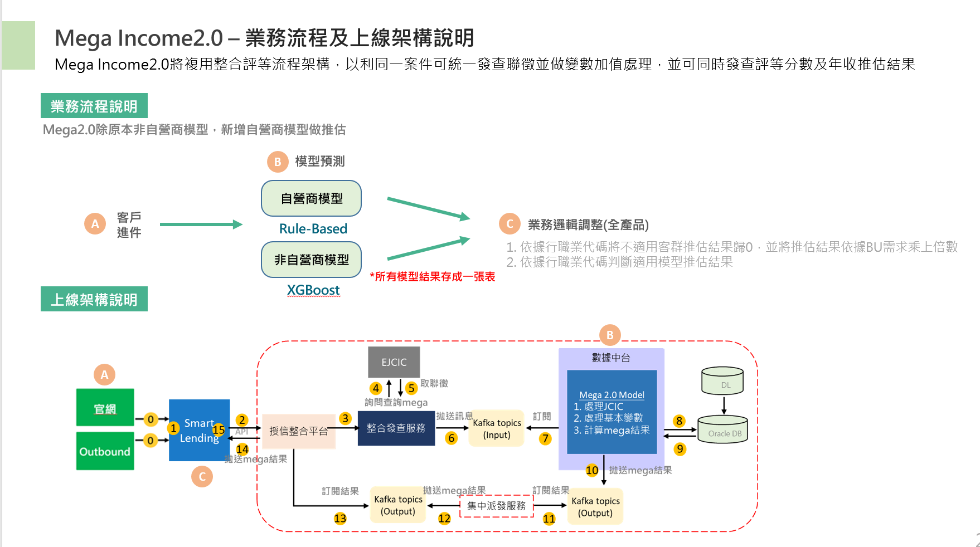
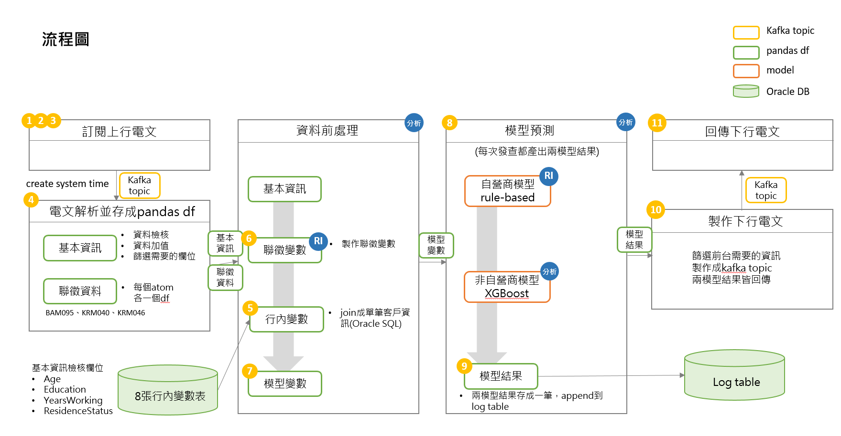

(2)範例_資料流程說明_GenAI
